“Şehrengiz Projesi” kapsamında ilçe okullarca gerçekleştirilen okur-yazar buluşması etkinlikleri hiç aksatmadan devam etmiştir. Bu proje kapsamında “Ocak ayı” içinde çocuk kitabı yazarı olan “Hüsnan Şeker” ile buluşma gerçekleştirilmiş olup, yazarın “Üç Aşağı Beş Yukarı” kitabı hakkında eğlenceli bir program yapılmıştır. Buluşma sonunda çocukların sorular sorması ile program renkli hale gelmiş ve öğrenciler bir yazarı daha tanımış olmanın neşesi ile okullarına geri dönmüşlerdir.

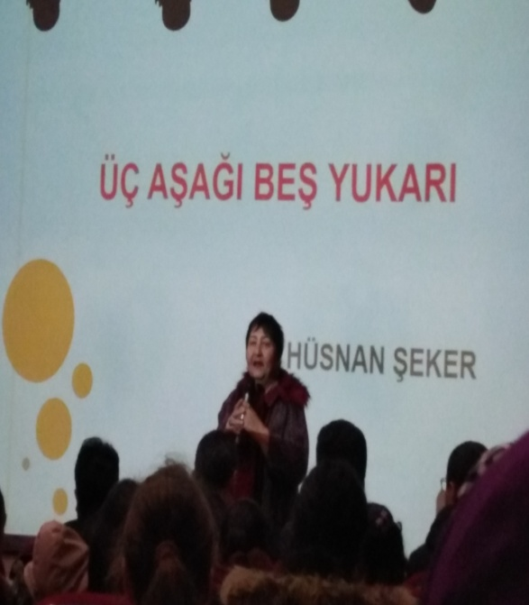 “Şubat ayı” etkinlikleri kapsamında ise, “Şehrengiz Projesi” içinde yer alan öğrencilerin bir kısmı, gelecek ay buluşacakları yazarın kitabı ile ilgili bilgi toplamış ve bu bilgileri sunum aracılığı ile okuldaki diğer öğretmen ve öğrencilerle paylaşmışlardır. Öğrencilerle toplantı yapılmış, kitapta beğendikleri cümleler; ilgilerini çeken kısımlar hakkında bilgi alışverişinde bulunulmuştur. Bu ay içinde “Sevim Ak” ile yapılan buluşmada, “Sıcak Çikolatalı Yolculuklar” kitabı hakkında eğlenceli bir program meydana gelmiştir. Üstelik yazarın program bitiminde kitaplarını imzalaması, çocukların daha hevesli ve meraklı olmalarına zemin hazırlamıştır. Böylece, öğrenciler hem bir kaynaşma hem de farklı bir kültür ortamında daha bulunmanın olumlu etkisinden faydalanmışlardır.

